1. **ANÁLISE ESTRUTURADA**
   1. **Modelo Ambiental**
      1. **Descrição dos objetivos**

O objetivo de **TRANS-SYSTEM** é Automatizar e centralizar todas as operações de um serviço de transporte, desde o planeamento de viagens até à gestão financeira, garantindo rastreabilidade e usabilidade para os utilizadores.

* + 1. **Lista de Eventos**

|  |  |  |  |
| --- | --- | --- | --- |
| Nº | EVENTO | TIPO | CLASSIFICAÇÃO |
|  | Registar Utilizador | Externo | Fluxo de Dados |
|  | Registar Veículo | Externo | Fluxo de Dados |
|  | Registar Localidade | Externo | Fluxo de Dados |
|  | Registar Trajecto | Externo | Fluxo de Dados |
|  | Registar Viagem | Externo | Fluxo de Dados |
|  | Registar Passageiro | Externo | Fluxo de Dados |
|  | Registar Reserva | Externo | Fluxo de Dados |
|  | Registar Pagamento | Externo | Fluxo de Dados |
|  | Efectuar Login | Externo | Fluxo de Dados |
|  | Consultar Veículo | Externo | Fluxo de Dados |
|  | Consultar Trajecto | Externo | Fluxo de Dados |
|  | Consultar Viagem | Externo | Fluxo de Dados |
|  | Consultar Reserva | Externo | Fluxo de Dados |
|  | Consultar o histórico da viagem | Externo | Fluxo de Dados |
|  | Consultar Utilizador | Externo | Fluxo de Dados |
|  | Consultar Passageiro | Externo | Fluxo de Dados |
|  | Consultar Pagamento | Externo | Fluxo de Dados |
|  | Consultar Localidade | Externo | Fluxo de Dados |
|  | Alterar dados Veículo | Externo | Fluxo de Dados |
|  | Alterar dados Utilizador | Externo | Fluxo de Dados |
|  | Alterar dados Trajecto | Externo | Fluxo de Dados |
|  | Alterar dados Viagem | Externo | Fluxo de Dados |
|  | Alterar dados Passageiro | Externo | Fluxo de Dados |
|  | Alterar dados Reserva | Externo | Fluxo de Dados |
|  | Alterar dados Localidade | Externo | Fluxo de Dados |
|  | Cancelar Viagem | Externo | Fluxo de Dados |
|  | Fechar Viagem | Externo | Fluxo de Dados |
|  | Cancelar Reserva | Externo | Fluxo de Dados |
|  | Cancelar Pagamento | Externo | Fluxo de Dados |
|  | Reembolsar Pagamento | Externo | Fluxo de Dados |
|  | Remover Passageiro | Externo | Fluxo de Dados |
|  | Remover Veículo | Externo | Fluxo de Dados |
|  | Remover Trajecto | Externo | Fluxo de Dados |
|  | Remover Viagem | Externo | Fluxo de Dados |
|  | Remover Utilizador | Externo | Fluxo de Dados |
|  | Remover Localidade | Externo | Fluxo de Dados |
|  | Trocar Veículos | Externo | Fluxo de Dados |

* + 1. **Diagrama de Contexto**

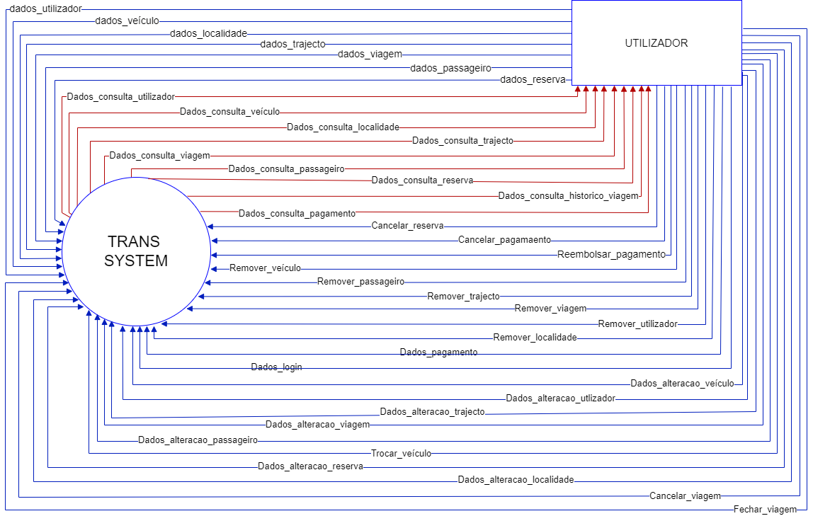

* 1. **Modelo Comportamental**